Схема расположения земельного участка, в отношении которого подготовлен проект решения о предоставлении обществу с ограниченной ответственностью «Восток» (ИНН 2465137940, ОГРН 1152468064000) разрешения на отклонение от предельных параметров разрешенного строительства, реконструкции объектов капитального строительства в части максимального процента застройки в границах земельного участка, определяемого как отношение суммарной площади земельного участка, которая может быть застроена, ко всей площади земельного участка, – не более 76% (при нормативном не более 40% (в условиях реконструкции существующей застройки не более 60%)) на земельном участке с кадастровым номером 24:50:0400069:190, расположенном в территориальной зоне смешанной общественно-деловой и многоэтажной жилой застройки (СОДЖ-2) по адресу: местоположение установлено относительно ориентира, расположенного в границах участка. Почтовый адрес ориентира: Российская Федерация, Красноярский край, г. о. город Красноярск, г. Красноярск, ул. Мате Залки, з/у 10в, с целью внесения изменений в разрешение на строительство.
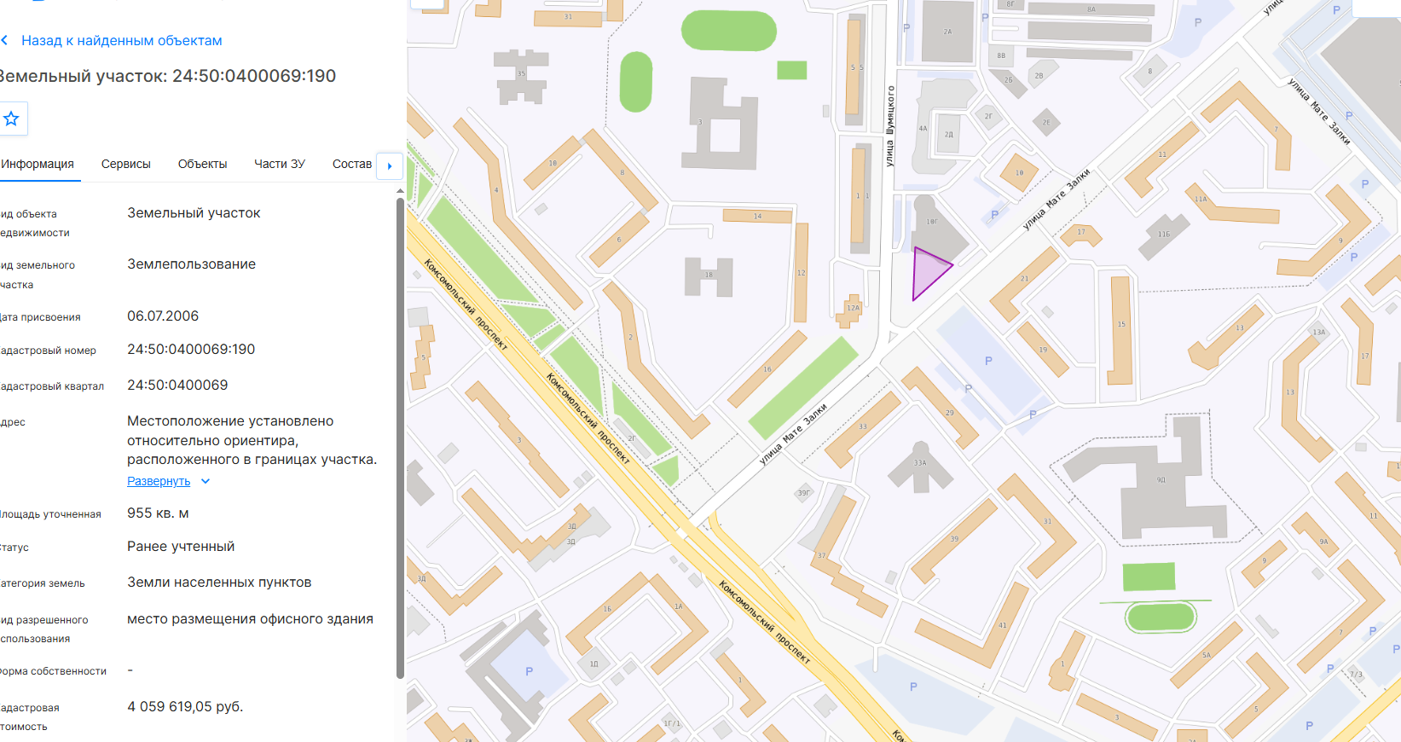
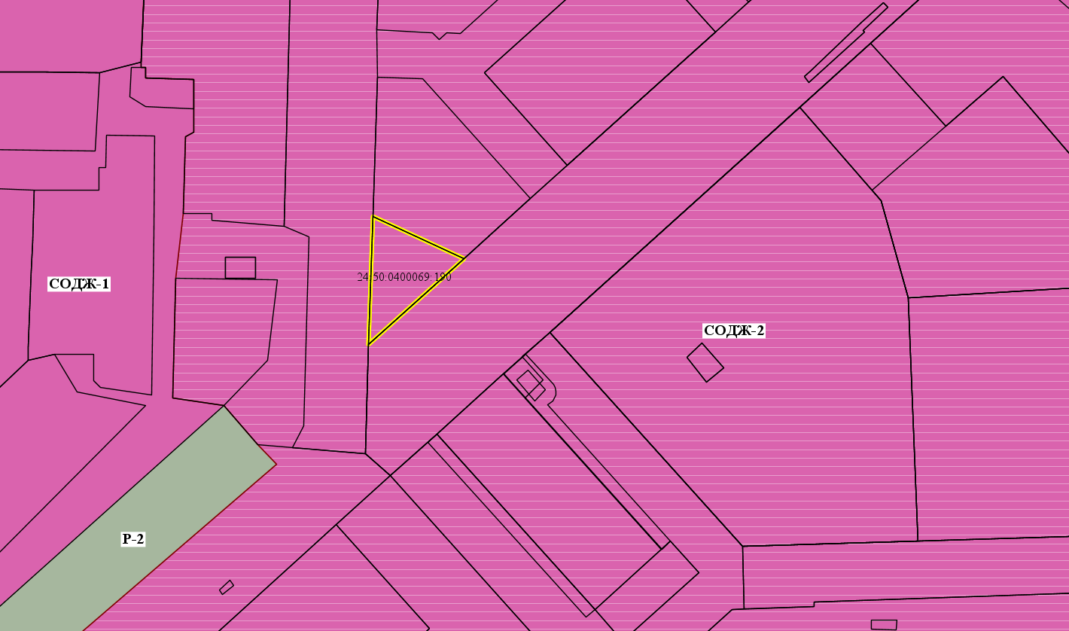
- граница земельного участка с кадастровым номером 24:50:0400069:190
- зона смешанной общественно-деловой и многоэтажной жилой застройки (СОДЖ-2)

